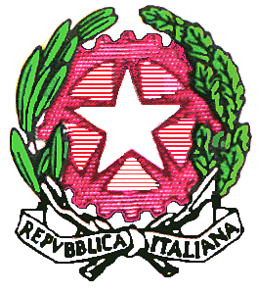
LICEO SCIENTIFICO E LICEO DELLE SCIENZE UMANE “O.M. CORBINO”
Viale Regina Margherita 16 Tel 0931/68072 – Fax 0931/67674
Codice meccanografico: SRPS14000A Codice fiscale: 93079130899
e-mail: srps14000a@istruzione.it pec: srps14000a@pec.istruzione.it

____________________________

Adesione alunni
Corsi POMERIDIANI di lingue Inglese e francese KET- PET – CAE – FCE- DELF B1/B2 A.S. 2018/2019 –
da restituire per email a srps14000a@istruzione.it
entro e non oltre il 21/10/2018
(non saranno prese in considerazioni adesioni tardive)

Padre: Cognome__________________________ Nome ____________________________________

CODICE FISCALE ____________________________Indirizzo e-mail _____________________________

Madre: Cognome__________________________ Nome ____________________________________

CODICE FISCALE ____________________________Indirizzo e-mail _______________________________

Cognome e Nome del primo figlio studente presso l’Istituto
__________________________________________________

Classe_____________ Sezione_____________

In possesso di certificazione __________________________________________

Cognome e Nome dell'eventuale secondo figlio studente presso l’Istituto
__________________________________________________

Classe_____________ Sezione_____________

In possesso di certificazione __________________________________________

Dichiarazione di adesione Corsi di lingue Inglese KET- PET – CAE – FCE - DELF A.S. 2018/2019

Con la presente adesione il sottoscritto si impegna a versare alla scuola l’importo da quantificare in base alle adesioni (circa € 150,00 ) per le spese da sostenere per l’attività in questione.
Inoltre la presente adesione consentirà all’Istituto LICEO SCIENTIFICO O.M. CORBINO di associare il Suo nominativo al nominativo dell’alunno/degli alunni per potere utilizzare l'applicazione PagoInRete per effettuare pagamenti destinati alla scuola.
Si allega Documento di riconoscimento.
Luogo e data Firma del genitore o del tutore

____________________________ ____________________________

